2024/25 уч. год

Код участника____________________

Всероссийская олимпиада школьников
по искусству (мировой художественной культуре)
Школьный этап

Комплект заданий для учеников 9-х классов

Максимальный балл – 195.

Номер задания | Баллы | Баллы участника
1 | 20
2 | 18
3 | 36
4 | 27
5 | 34
6 | 33
7 | 27
Общий балл | 195
 | Подписи проверяющих

Задание № 1
Заполните таблицу, выбрав в каждом ряду лишнее, коротко обоснуйте свой выбор.
1. Анималистический, батальный, исторический, инструментальный, мифологический.
2. Метафора, повесть, эпитет, олицетворение, инверсия.
3. Вера Мухина, Майя Плисецкая, Галина Уланова, Анна Павлова, Агриппина Ваганова.
4. Аркбутан, контрфорс, закомара, неф, нервюра.
5. Укажите, под какой буквой расположена лишняя картина в представленном ряду картин. Ответ обоснуйте.

А. 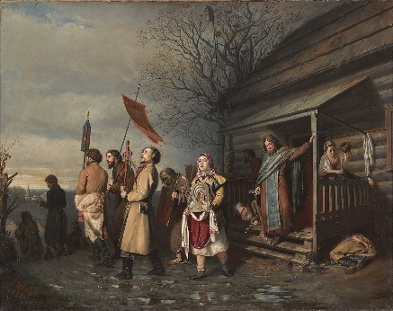 Б. 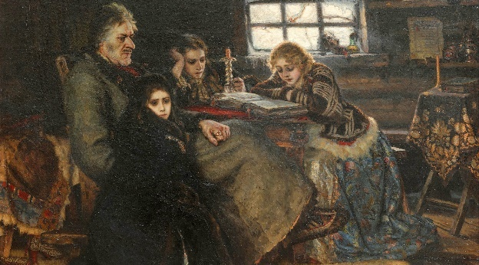
В. 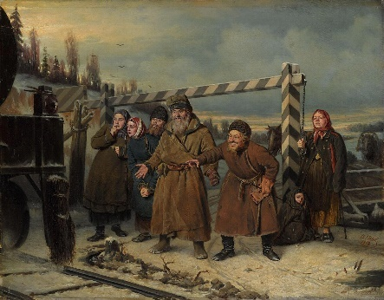 Г. 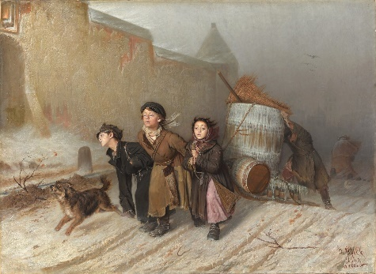
Д. 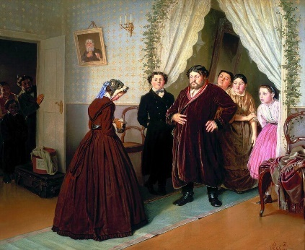 Е. 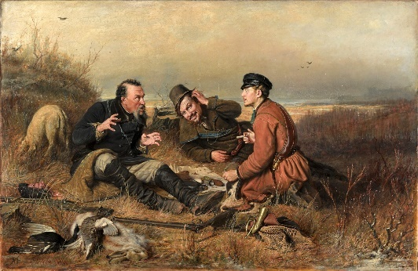
№ ряда | Лишнее | Короткое обоснование
1
2
3
4
5
Максимальный балл – 20 |  | Баллы участника | Член жюри

Задание № 2
Соотнесите понятие с его определением. Запишите пары: цифра – соответствующая буква. Дайте определение оставшимся понятиям.
1. Либретто | А. Жанр изобразительного искусства, изображающий морской вид
2. Фреска | Б. Завершение (обычно треугольное, реже — полуциркульное) фасада здания, портика, колоннады, ограниченное двумя скатами крыши по бокам и карнизом у основания
3. Закомара | В. Текст музыкально-сценического произведения, например оперы, балета, оперетты
4. Авансцена | Г. Музыкальный ансамбль из трёх вокалистов или инструменталистов
5. Трио | Д. В древнерусской архитектуре полукруглое завершение наружного участка стены, которое закрывает прилегающий к ней цилиндрический свод, повторяя его очертания
6. Марина | Е. Техника настенной живописи по сырой штукатурке
7. Эскиз
8. Фронтон

1 | 2 | 3 | 4 | 5 | 6 | 7 | 8
I.

II.

Максимальный балл – 18 | Баллы участника | Член жюри

Задание № 3
Издательство «Эксмо» вместе с иллюстратором Bilashmama создали календарь на 2025 год «Искусство быть мамой». Посмотрев на изображения, заполните таблицу.
1. 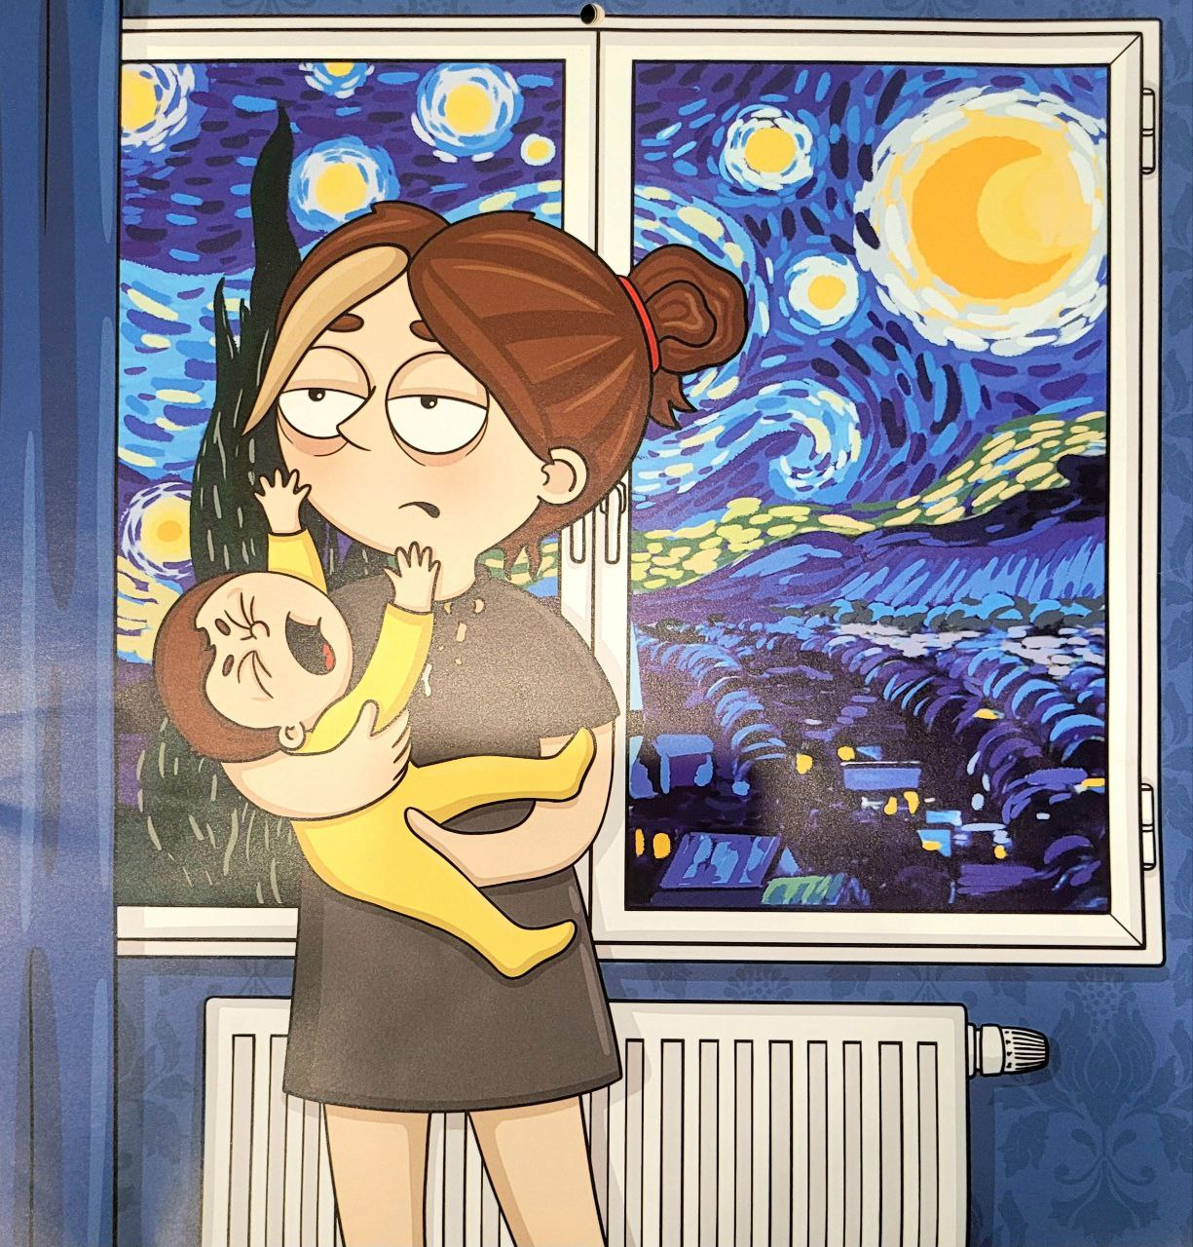 |  |  | 2. 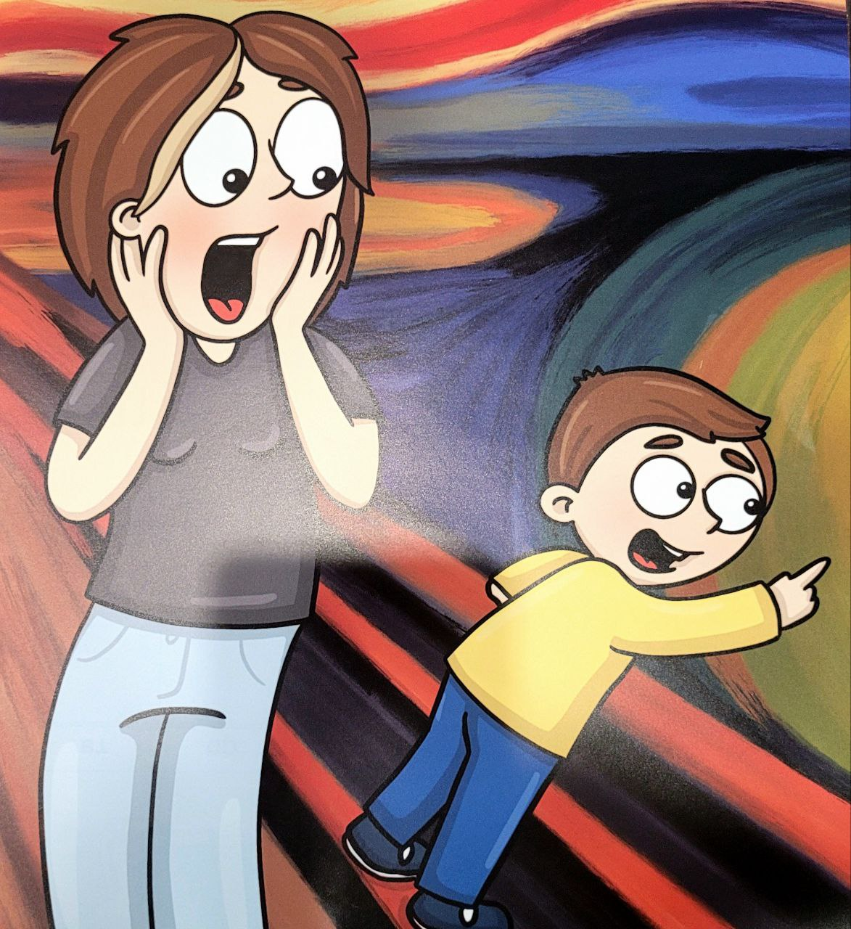
3. 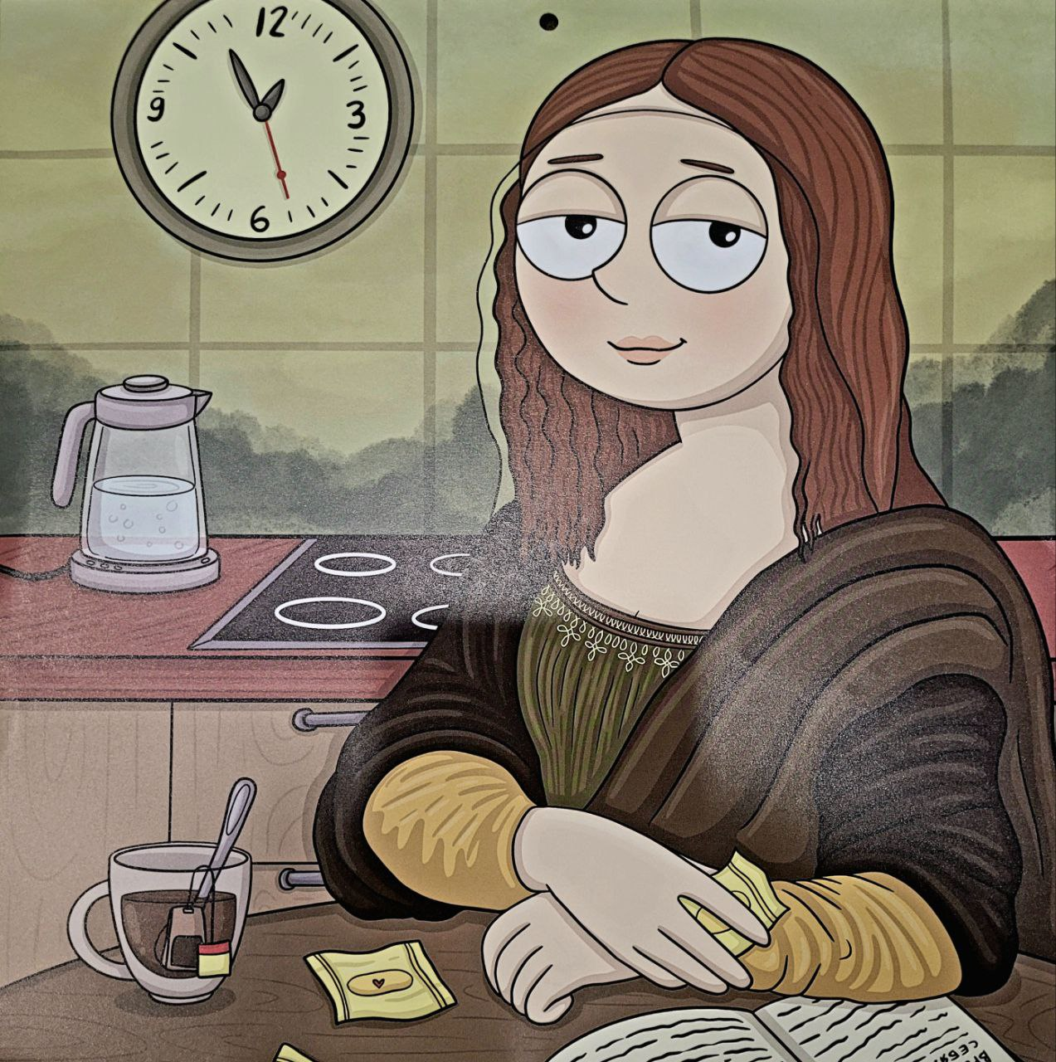 |  |  | 4. 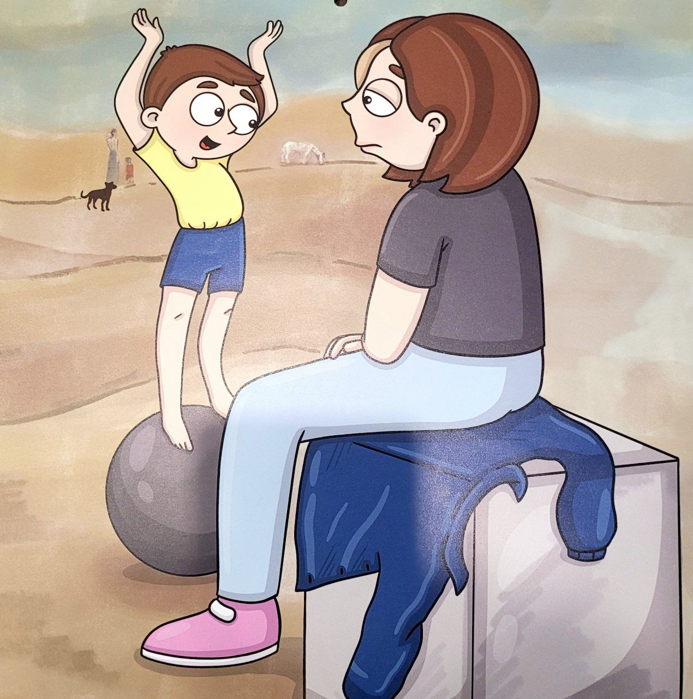
5. 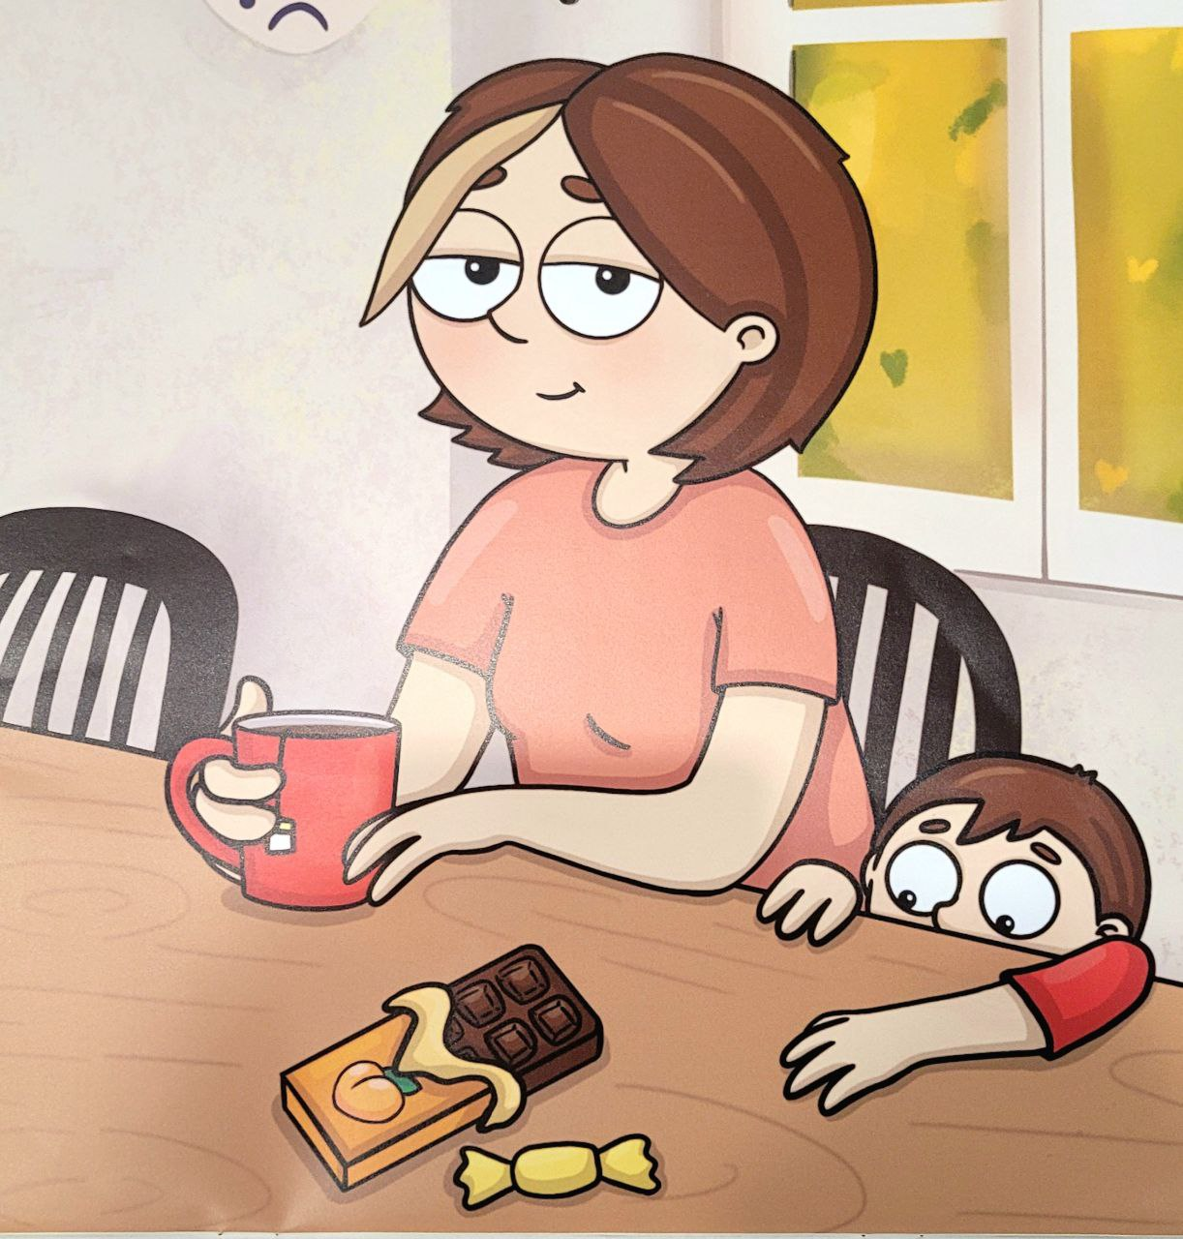 |  |  | 6. 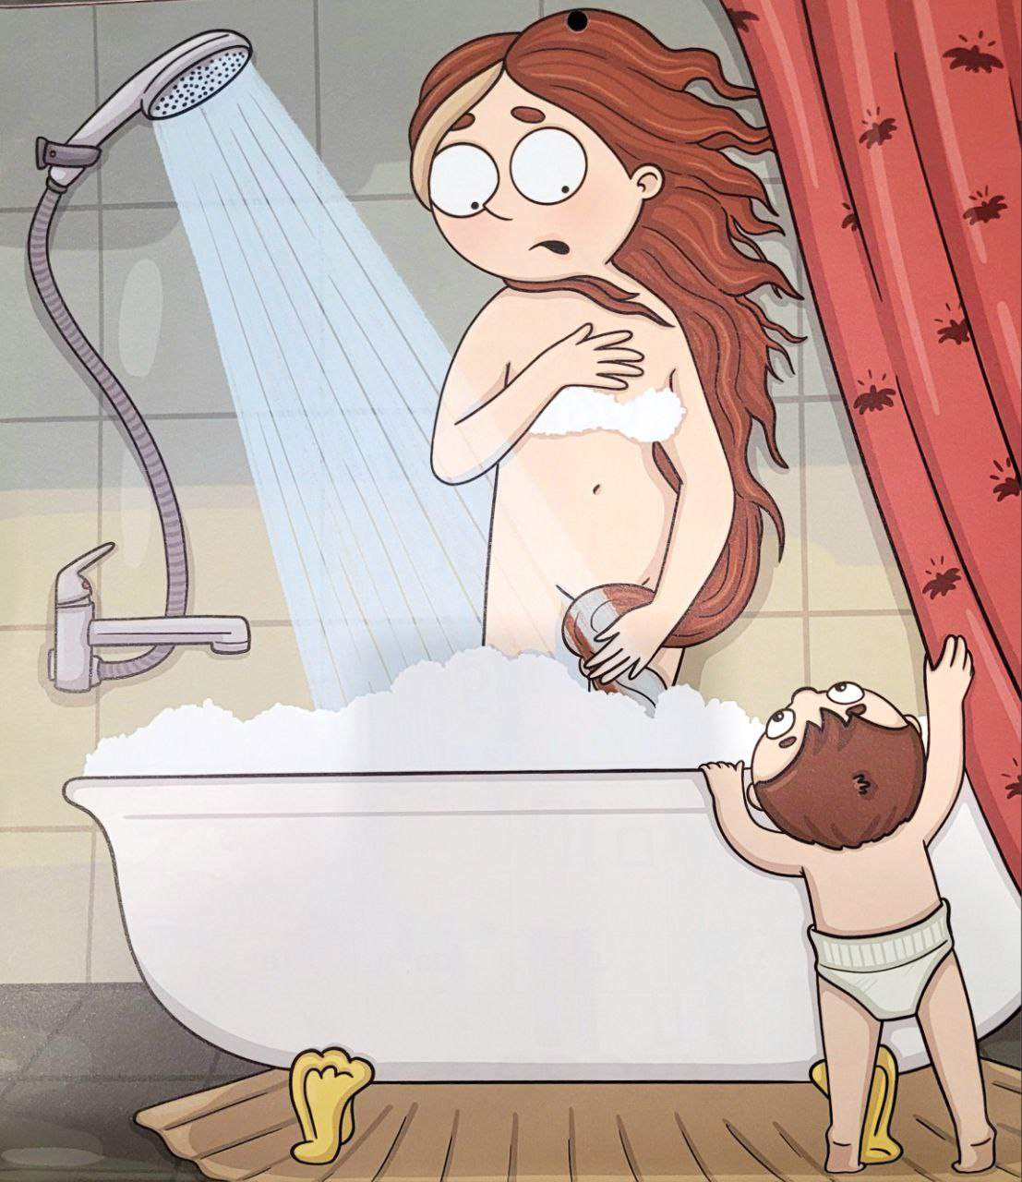
№ п/п | Название оригинала картины | Автор картины |  | Местонахождение  (галерея/музей, город, страна)
1
2
3
4
5
6

Максимальный балл – 36 | Баллы участника | Член жюри

Задание № 4
Прочитайте текст

Вот Тоскана...
Флоренция ‒ сказка!
… здесь творил,
Из подпорченной глыбы мрамора
Он «…» жизнь подарил.
«…», красотой и силой
Ты блещешь уже века,
Тебе даровала бессмертье
… рука...
Ты символ гордой свободы,
Себя в нём народ увидал,
Подробно об этом Вазари
Всё в книгах своих описал.
Он множество создал шедевров,
И прожил почти что век,
Титаном он был Возрождения,
Сам глыба, не человек!
Ваятелем был он и зодчим...
И купол «Святого Петра»,
Сикстинской капеллы росписи
Ставил он всем на века…

Ольга Сергеева-Саркисова
Ответьте на вопросы.
1. Определите скульптурное произведение, о котором говорится в тексте. Напишите его название
2. Автор скульптуры

3. Где находится произведение сейчас (оригинал)?
(Музей/галерея, город, страна)
4. Век создания произведения
5. Где в России находятся известные копии скульптуры?
6. Напишите художественные средства поэзии для передачи эмоциональной атмосферы произведения
7. Напишите художественные средства скульптуры для передачи эмоциональной атмосферы произведения

Максимальный балл – 27 | Баллы участника | Член жюри

Задание № 5
Симфоническая сказка для детей «Петя и волк» написана была, чтобы познакомить ребёнка с тем, как звучат инструменты оркестра.
Рассмотрите иллюстрации и заполните таблицу.
Используя изображения № 1‒7, вспомните и запишите героев симфонической сказки.
Ориентируясь на изображения № 8‒14, характеристику тембра и возможности звукоизвлечения, подберите музыкальный инструмент для каждого героя. Дайте названия музыкальным инструментам.
1. 2. 3. 4. 5. 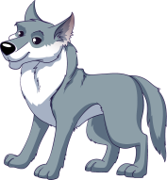 6. 7. 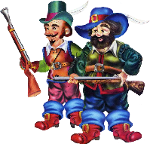
8. Тёплый, мягкий тембр. |  | 9. Певучий, гнусавый тембр. |  |  | 10. Низкий, гнусаво-сдавленный тембр. |  |  | 11. Высокий, мягкий, певучий тембр.
12. Хриплый, рычащий тембр. |  |  | 13. Активность, изобразительные эффекты.  А) Б) |  |  |  | 14. Разнообразие оттенков настроения.
№ п/п | Герои |  |  | № музыкального инструмента |  | Название музыкального инструмента
1
2
3
4
5
6
7
К какой группе относятся инструменты под № 8‒11?
К какой группе относятся инструменты под № 13?
К какой группе относятся инструменты под № 14?
Автор-композитор симфонической сказки

Максимальный балл – 34 | Баллы участника | Член жюри

Задание № 6
Изучите цитаты, описывающие образ литературного героя:
«... господин, не красавец, но и не дурной наружности, ни слишком толст, ни слишком тонок; нельзя сказать, чтобы стар, однако ж и не так, чтобы слишком молод...»;
«... где подействовал приятностью оборотов, где трогательною речью, где покурил лестью, ни в каком случае не портящею дела, где всунул деньжонку...»;
«... герой наш отвечал всем и каждому и чувствовал какую-то ловкость необыкновенную: раскланивался направо и налево, по обыкновению своему несколько набок, но совершенно свободно, так что очаровал всех...»;
«… отвечал… довольно лукаво, — служил по статской»;
«… надел перед зеркалом манишку, выщипнул вылезшие из носу два волоска и непосредственно за тем очутился во фраке брусничного цвета с искрой»;
«… в разговорах с сими властителями он очень искусно умел польстить каждому…».
Рассмотрите портреты героя, описанного в приведённых выше цитатах
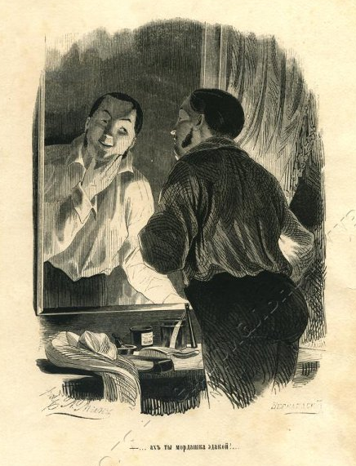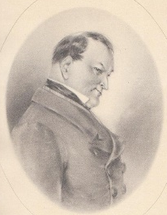
А.А. Агин П.М. Боклевский
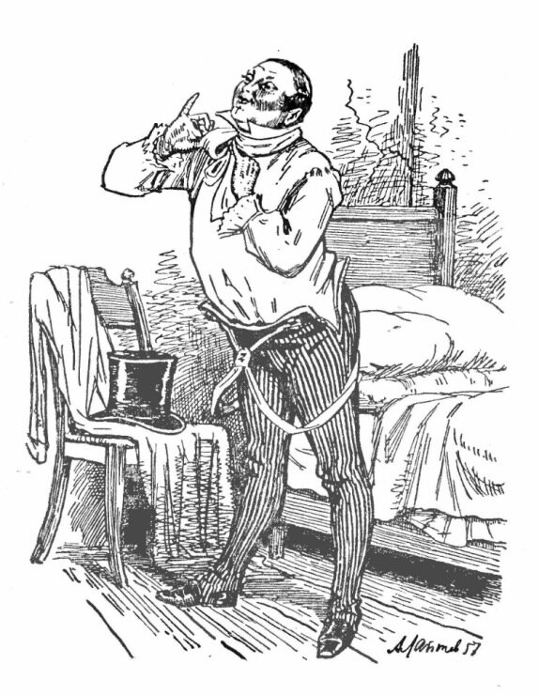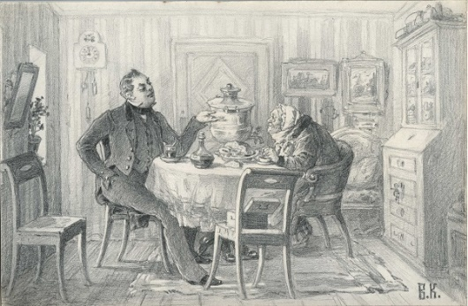
А.М. Лаптев В.В. Князев
1. Назовите главного героя.
_________________________________________________________

2. Напишите автора и название литературного произведения.
_________________________________________________________
_________________________________________________________
3. Сравнивая изобразительные портреты, опишите, какими художественно- выразительными средствами художник добивается правдоподобности внешнего облика и внутреннего состояния литературного героя. Удалось ли художникам передать замысел писателя о герое?
_________________________________________________________
_________________________________________________________
_________________________________________________________
_________________________________________________________
_________________________________________________________
_________________________________________________________
_________________________________________________________
_________________________________________________________
_________________________________________________________
_________________________________________________________
_________________________________________________________
_________________________________________________________
_________________________________________________________
_________________________________________________________
_________________________________________________________
_________________________________________________________
_________________________________________________________
4. Вы режиссёр, и вам предстоит провести кастинг актёров на главную роль. Чтобы кастинг был более результативным, Вам нужно как можно более точно описать требования к претендентам на роль. Напишите минимум 3 требования.
_________________________________________________________
_________________________________________________________
_________________________________________________________
_________________________________________________________
_________________________________________________________

Максимальный балл – 33 | Баллы участника | Член жюри

Задание № 7
В целях популяризации государственной политики в сфере защиты семьи и сохранения традиционных семейных ценностей, Указом Президента Российской Федерации 2024 год объявлен в нашей стране Годом семьи. Представьте, что Вы участвуете в литературно-музыкальной композиции, посвящённой семье и семейным ценностям.
1. Назовите литературное произведение и его автора, которое Вы будете использовать при подготовке сценария литературно-музыкальной композиции.
_________________________________________________________
_________________________________________________________
2. Назовите музыкальное произведение и его автора, которое Вы будете использовать при подготовке сценария литературно-музыкальной композиции (если нет, то опишите общий характер музыки).
_________________________________________________________
_________________________________________________________
3. Напишите название литературно-музыкальной композиции, отражающее заданную тематику (оно не должно повторять названия литературных и музыкальных произведений). ________________________________________________________
_________________________________________________________
4. Опишите основную идею. _________________________________________________________
_________________________________________________________
_________________________________________________________
_________________________________________________________
_________________________________________________________
_________________________________________________________
_________________________________________________________
_________________________________________________________
_________________________________________________________
_________________________________________________________

5. Придумайте афишу литературно-музыкальной композиции.

Максимальный балл – 27 | Баллы участника | Член жюри

